Bibliographie – Compréhension – mémorisation – pensée visuelle
Mémorisation
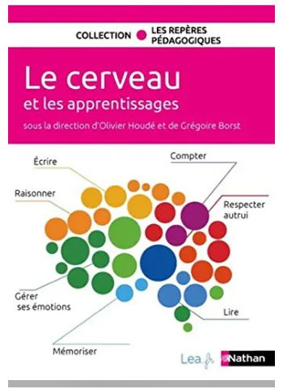 | Houdé O., Borst G. Le cerveau et les apprentissages. Nathan | 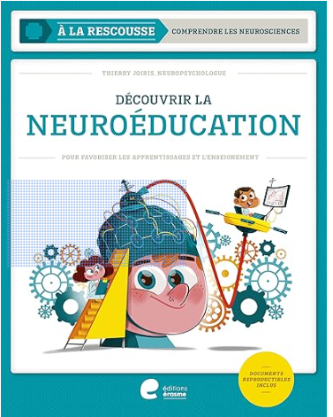 | Joiris T. Découvrir la neuroéducation : pour favoriser les apprentissages et l'enseignement. Erasme
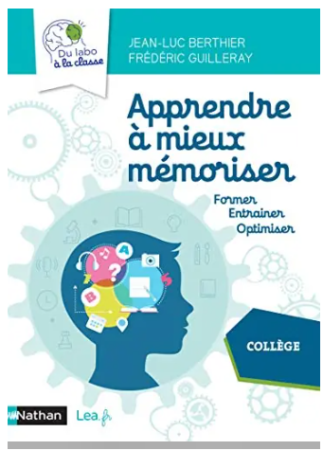 | Berthier J-L., Guilleray F. Apprendre à mieux mémoriser : former, entrainer, optimiser. Nathan |  | PNF-La psychologie pour les enseignants – Parcours Mémorisation
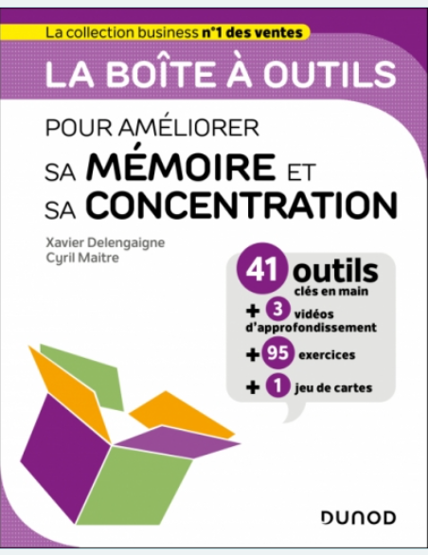 | Delengaigne X., Maitre C. La boîte à outils pour améliorer sa mémoire et sa concentration. Dunod
Compréhension
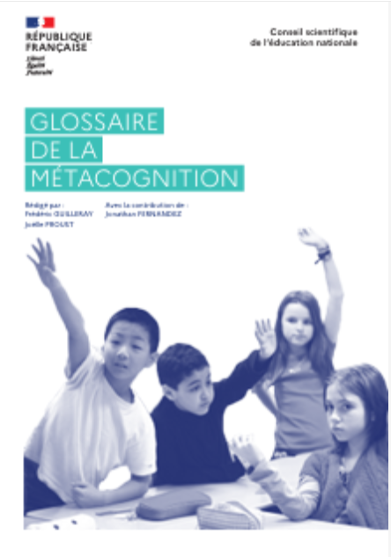 | Conseil scientifique de l'éducation nationale. Glossaire de la métacognition | 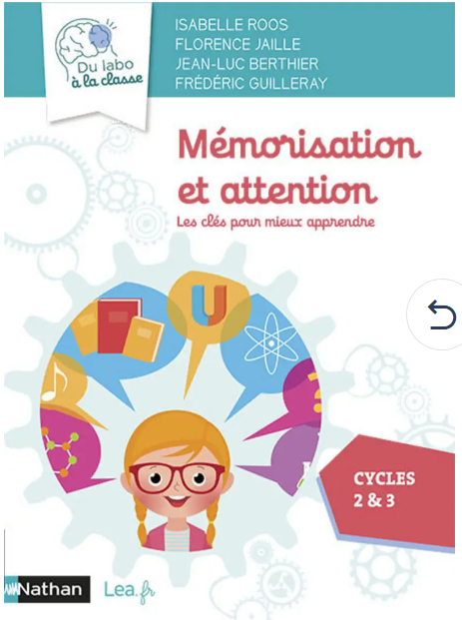 | Roos I., Jaille F., Berthier J-L., Guilleray F. Mémorisation et attention, les clés pour mieux apprendre. Nathan
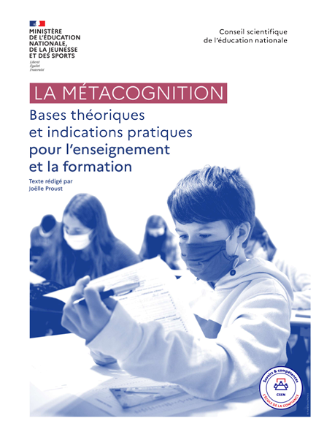 | Conseil scientifique de l'éducation nationale. La métacognition |  | Apprendre c'est dans ta tête. School Up : https://danstatete.cool/
Pensée visuelle
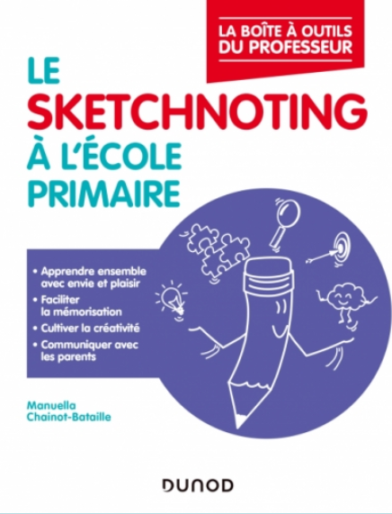 | Chainot_Bataille M. Le sketchnoting à l'école primaire - Dunod | 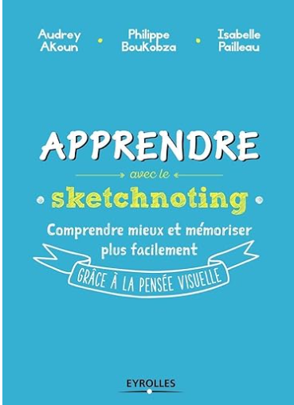 | Akoun A., Boukobza P., Pailleau I. Apprendre avec le sketchnoting . Eyrolles
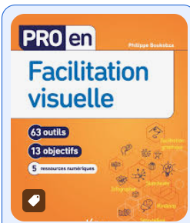 | Boukobza P. Pro en Facilitation visuelle. Vuibert | 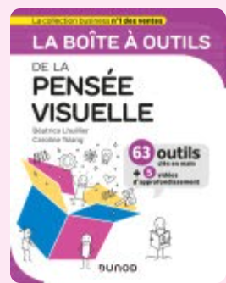 | Lhuillier B, Tsiang C. La boîte à outils de la pensée visuelle. Dunod
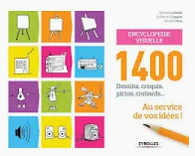 | Lebelle B., Lagane G., Gros N. Encyclopédie visuelle : 1400 dessins, croquis, pictos, crobards, ... au service de vos idées. Eyrolles | 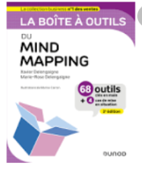 | Delengaigne X., Delengaigne M-R. La boîte à outils du mind mapping. Dunod
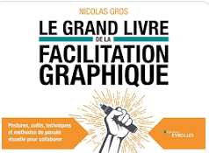 | Gros N. Le grand livre de la facilitation graphique. Eyrolles | 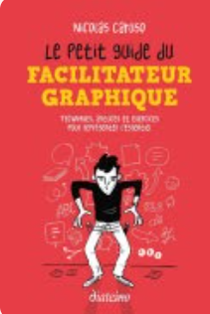 | Caruso N. Le petit guide du facilitateur graphique : techniques, astuces et exercices pour représenter l'essentiel. Diateino
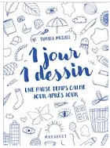 | Michael T. 1 jour 1 dessin : une pause temps calme jour après jour. Marabout | 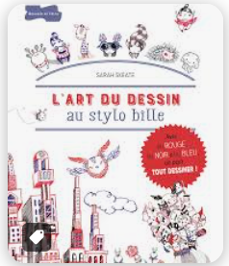 | Skeate S. L'art du dessin au stylo bille.
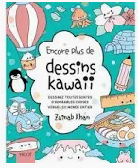 | Khan Z. Encore plus de dessins kawaii. Vigot
Organisation
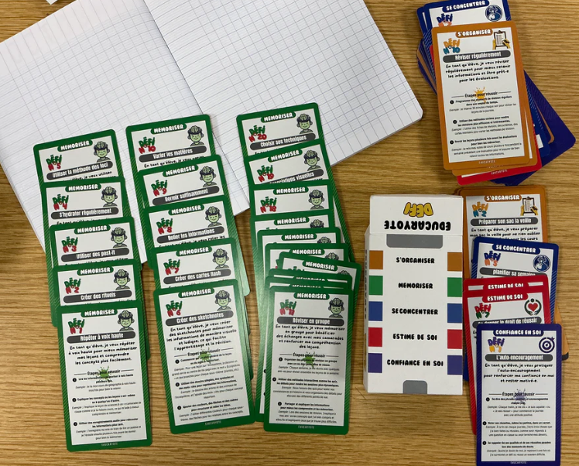 | EdUCARYOTE, des jeux de cartes : https://educaryote.fr/blogs/news
Des idées de personnes à suivre pour développer sa réflexion sur la pensée visuelle !
- Summer Power & Winter power avec Nicolas Gros : découvrir des techniques et idées
- le concours de dessin #LilyFlowers2 d'Alain Merville
- l'abécédaire de Bruno GALLAND
- Cynthia VASILIU 🚀⛵️✏️ et son défi #jesketchnotemonete.
- cours de dessin de 🖍️ Julie Andlauer
- #alphabetrigolo de Virginie Leone
- Les décoincés du crayon – Nicolas Verdot

